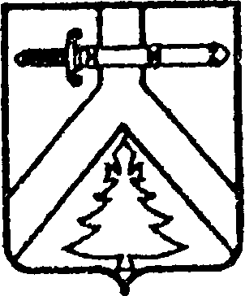

АЛЕКСЕЕВСКИЙ СЕЛЬСКИЙ СОВЕТ ДЕПУТАТОВ

КУРАГИНСКОГО РАЙОНА КРАСНОЯРСКОГО КРАЯ

РЕШЕНИЕ

00.00.2024 с. Алексеевка № Проект

О назначении членов

конкурсной комиссии

В соответствии с Федеральным законом от 06.10.2003 № 131-ФЗ «Об общих принципах организации местного самоуправления в Российской Федерации», статьей 13 Устава муниципального образования Алексеевский сельсовет, Положением о порядке проведения конкурса по отбору кандидатур на должность Главы муниципального образования Алексеевский сельсовет, утвержденным решением сельского Совета депутатов от 29.09.2023 № 31-112р, сельский Совет депутатовРЕШИЛ:

1. Назначить членами конкурсной комиссии по отбору кандидатур на должность Главы Алексеевского сельсовета:

|  |  |
| --- | --- |
| Будим Мария Алексеевна | - депутат Алексеевского сельского Совета депутатов; |
| Карапунарлы Валентина Ивановна | - депутат Алексеевского сельского Совета депутатов; |
| Фомин Александр Васильевич | - депутат Алексеевского сельского Совета депутатов; |

2. Контроль за исполнением решения возложить на председателя Алексеевского сельского Совета депутатов А.С.Лазарева.

3. Опубликовать решение в газете «Алексеевские вести» и на «Официальном интернет-сайте администрации Алексеевского сельсовета» (https://alekseevvskij-r04.gosweb.gosuslugi.ru/).

4. Настоящее решение вступает в силу со дня, следующего за днем его официального опубликования (обнародования).

Председатель

Совета депутатов Глава сельсовета

А.С.Лазарев М.В.Романченко